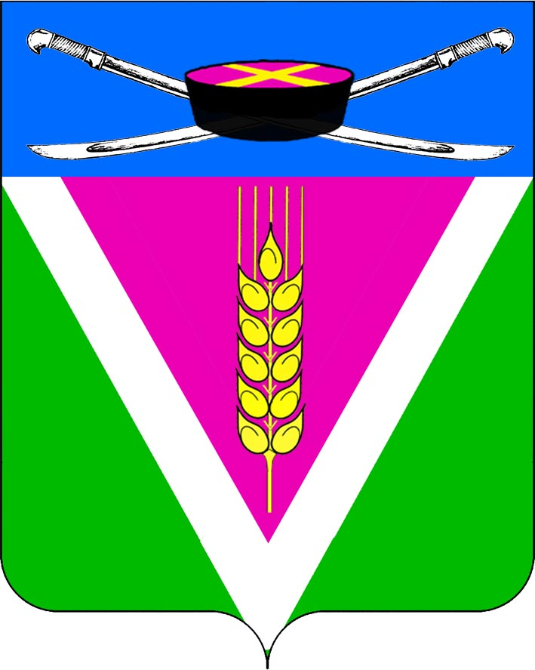

СОВЕТ НОВОЛЕУШКОВСКОГО СЕЛЬСКОГО ПОСЕЛЕНИЯ
ПАВЛОВСКОГО РАЙОНА

РЕШЕНИЕ
от 21.05.2025г. № 14/49
ст-ца Новолеушковская

О внесении изменения в решение Совета Новолеушковского сельского поселения Павловского района от 06 сентября 2012 года № 46/197 «О земельном налоге»

В соответствии с Налоговым кодексом Российской Федерации, законом Российской Федерации от 6 октября 2003 года № 131-ФЗ «Об общих принципах организации местного самоуправления в Российской Федерации», Совет Новолеушковского сельского поселения Павловского района, р е ш и л:
1. Внести изменения в решение Совета Новолеушковского сельского поселения от 06 сентября 2012 года № 46/197 «О земельном налоге»:
пункт 3 изложить в следующей редакции:
«3. Установить для налогоплательщика – организаций авансовые платежи. Отчетными периодами для налогоплательщиков – организаций признаются первый квартал, второй квартал и третий квартал календарного года».
2. Решение опубликовать в районной газете «Единство».
3. Контроль за выполнение настоящего решения возложить на постоянную комиссию Совета Новолеушковского сельского поселения Павловского района по бюджету, финансам, контролю и инвестиционной политике.
4. Настоящее решение вступают в силу не ранее, чем по истечении одного месяца со дня официального опубликования и распространяет свое действие на правоотношения, возникшие с 01 января 2021 года.

Глава Новолеушковского сельского
Поселения Павловского района Д.В.Садько

Председатель Совета Новолеушковского
сельского поселения Павловского района Т.И. Курасова

